小学校３年生 ＊単元確認テスト⑩＊ |  |  | 太陽の光
組 番 | 名 前 |  | /10点

１ かがみをつかって日光をはねかえしました。
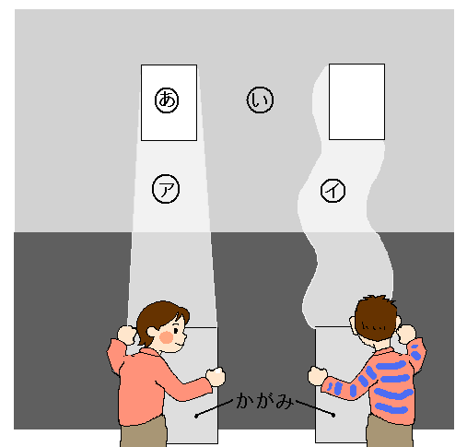
(1) 日光の正しいすすみ方は㋐と㋑のどちらですか。
（１点）
㋐

(2) かがみではねかえした日光はどのようにすすみますか。 （１点）
まっすぐすすむ。

(3) かべに手を当てたとき、あたたかいほうはとのどち
かが
かがみ
らですか。 （１点）

２ ３まいのかがみではねかえした日光をかさねたときの、明るさやあたたかさについてしらべました。
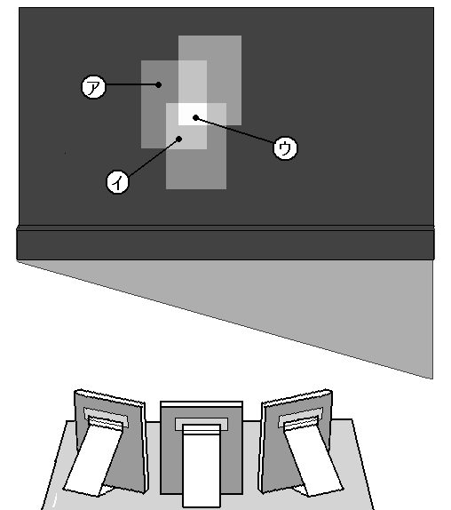
(1) いちばん明るくなるのは、㋐㋑㋒のどこですか。
（１点）
㋒

(2) ㋑は、かがみではねかえした光がいくつかさなっていま
２つ

すか。 （１点）

(3) ㋐㋑㋒をあたたかいじゅんにならべましょう。
（２点）
㋒ → ㋑ → ㋐

３ 虫めがねで日光を集めました。
(1) 虫めがねで紙をこがすためには、日光が集まった部分がどうなるようにすればよいですか。

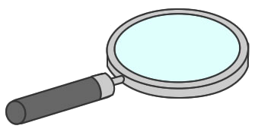
（１点）



(2) (1)のようにするには、虫めがねをア、イのどちらの向きに動かせばよいですか。
（１点）
ア
イ

